Document de Cerințe și Specificații pentru Aplicația de Voluntariat "TimeToGive"

Aplicația "TimeToGive" este concepută pentru a conecta voluntarii cu organizațiile care oferă evenimente și proiecte de voluntariat. Scopul este de a facilita procesul prin care persoanele interesate să contribuie la acțiuni de voluntariat pot găsi, aplica și participa la evenimente care le interesează.

**Scopul Aplicației**

Scopul "TimeToGive" este de a crea o comunitate puternică de voluntari și organizații, îmbunătățind accesibilitatea și eficiența în organizarea și participarea la evenimente de voluntariat.

**Utilizatori Țintă**

Aplicația este destinată persoanelor care doresc să participe la evenimente de voluntariat.

**Cerințe Funcționale**

***1. Înregistrare și Autentificare***

Utilizatorii pot crea un cont nou prin furnizarea unui nume, adresei de email, vârstei și a unei parole.

Utilizatorii existenți se pot autentifica folosind adresa de email și parola.

***2. Profil Voluntar***  
  
Vizualizarea organizatiilor care recruteaza voluntari. ( Detalii despre organizatie, Numarul de persoane implicate in organizatie, Proiectele care necesita voluntari si Statisticile, unde se poate vizualiza cat la suta din donatiile necesare au fost deja primite )  
  
Vizualizarea proiectelor unei organizatii ( Descrierea proiectului, butonul de inscriere , numarul de locuri disponibile , date de contact a organizatorilor )

Vizualizarea și editarea profilului personal. ( Vizualizarea istoricului de participare la evenimente ) cautarea profilelor altor persoane si vizualizarea detaliilor .

Posibilitatea de a dona (bani - folosind cardul sau necesitati materiale prin aducere fizica la adresa organizatie specificata in detalii )

**Tehnologii**

Frontend: React Native

Backend: Node.js cu Express pentru server și API-uri.

Bază de Date: MongoDB

**Design și Wireframe**  
  
Wireframe și Fluxul Utilizatorului

Pentru a ilustra fluxul utilizatorului și interfața aplicației "TimeToGive", am creat un wireframe care cuprinde următoarele ecrane principale și funcționalități:

*Ecranul de Întâmpinare:* O introducere în scopul și comunitatea aplicației.  
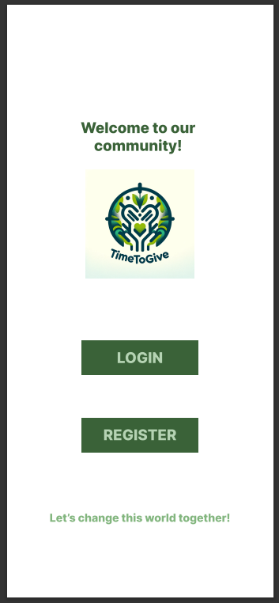

Înregistrare/Logare:

*Înregistrare:* Formular pentru crearea unui cont nou.  
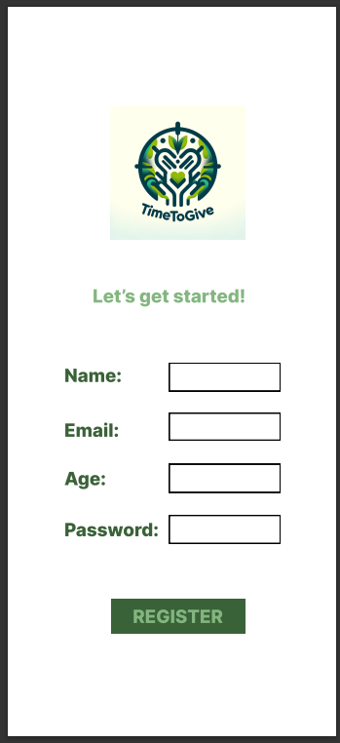

*Logare:* Formular pentru accesarea contului existent.  
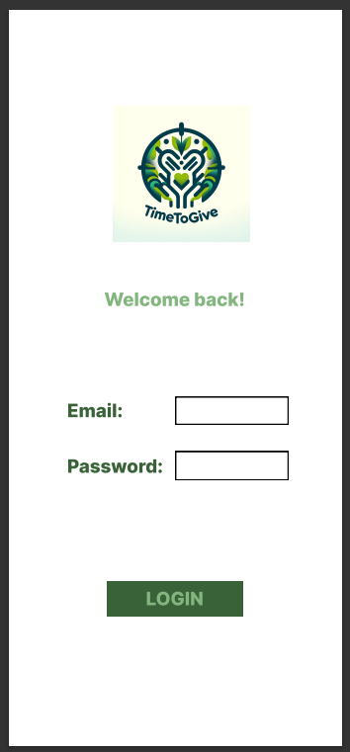

*Pagina Principală:*O listă a Organizatiilor de voluntariatcare au nevoie de ajutorul tau, cu opțiuni de filtrare după locație.  
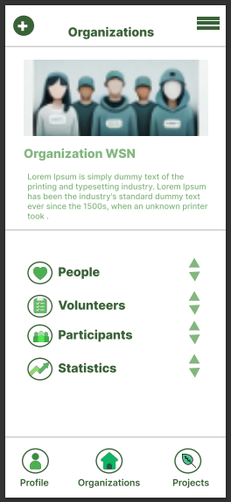

*Pagina de Proiecte :*  
Vizualizarea tuturor evenimentelor, cu opțiuni de filtrare după locație, data, organizatie.  
  
  
*Pagina specifica a unui Proiect :*

Detalii specifice despre un proiect , inclusiv descriere, locație, și buton de aplicare, informatii de contact al organizatorilor in caz de este nevoie.  
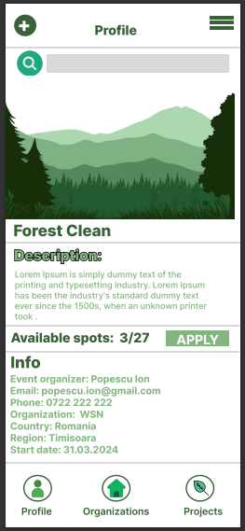

*Pagina de Profile :*   
Vizualizarea și editarea informațiilor personale, istoricul participărilor la evenimente.   
